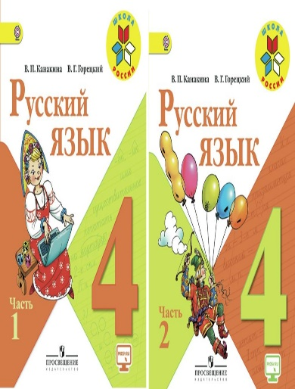
Иващенко Т.А. 4 класс.

Русский язык 10.11.2021

Урок № 13. Тема 2. Предложение

Тема. Проверка языковых знаний, умений и навыков.

Цель урока: обобщать знания о частях речи; закрепить орфографические правила; развивать внимание; Воспитывать интерес к русскому языку.

1. Просмотрите презентацию
https://vk.com/doc60034717_616110028?hash=6f73777a0f7bfe4513&dl=9757e32f9cab0c915c

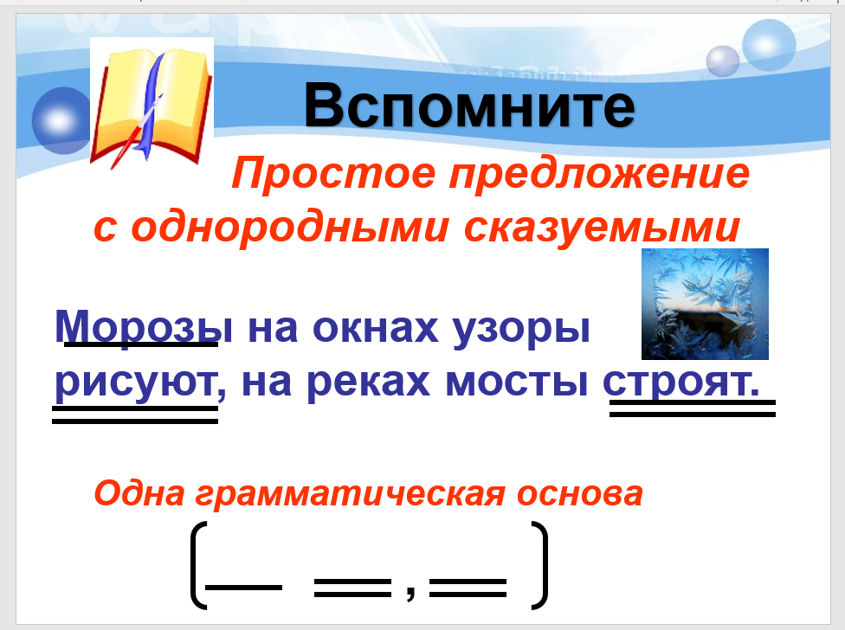

2.Задания для контроля
- Назовите простое предложение?
- Назовите сложное предложение с однородным сказуемым.

Домашнее задание:
- страница 40, упражнение 4. Спиши. Вставьте где пропущенные буквы. Поставить запятые, подчеркнуть орфограммы в словах.

Записать предложения в тетрадь.. Для обратной связи можно использовать электронную почту t.a.ivashchenko@mail.ru ВК, ОК, мессенджеры WhatsApp и Viber.
.


